BreadTalk Training Manual
Matcha Donut

Product Specifications/ Quy cách

Đường kính: 9cm Chiều cao: 3.5cm

Ingredients/ Thành phần

 | 1. | BT Frozen Dough (CK) |  | -30g
 | 2. | Coverliq Matcha Tea Chocolate (Puratos) |  | -15g
Matcha Chocolate Topping Ingredients/ Thành phần topping sô-cô-la trà xanh
1. |  |  | White Chocolate Compound/ Hợp chất sô-cô-la trắng |  | -1000gm
2. |  |  | Gree color -3gm
3. Green tea powder 20g
4. Oil 30g

Operating Tools/ Công cụ

1. Mixing Bowl

Prepare Procedure/ Chuẩn bị
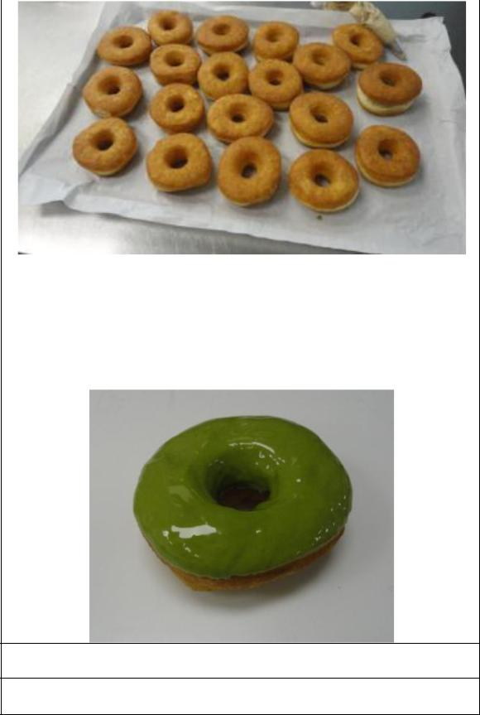
Chuẩn bị donut đã chiên để ráo dầu. | Nhúng donut vào sô-cô-la trà xanh | Lắc nhẹ để sô-cô-la lan đều bề mặt bánh.
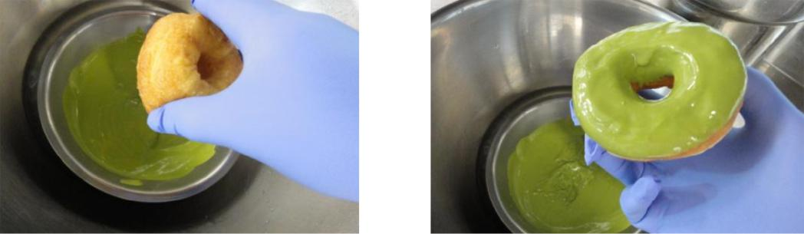

Sản phẩm hoàn thành.

Copyright © All Rights Reserved Created: 12 July 2016 Page 1 of 1

